《中小企业声明函》1苏州福家农庄有限公司
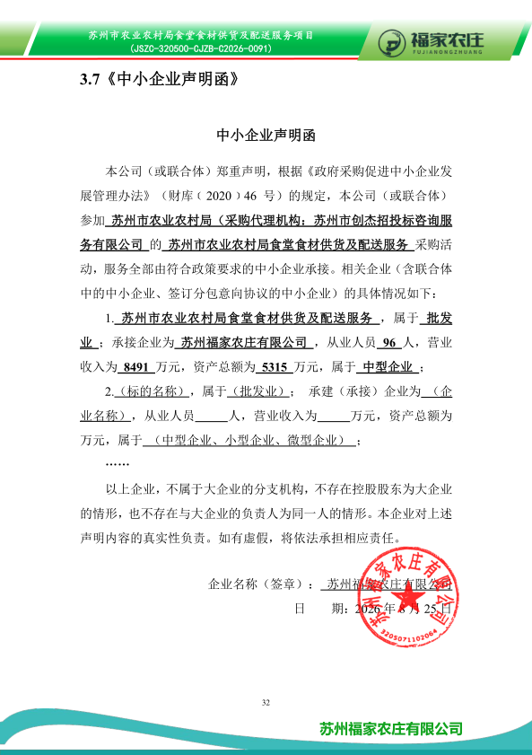
《中小企业声明函》2苏州市源膳房食品配送有限公司
